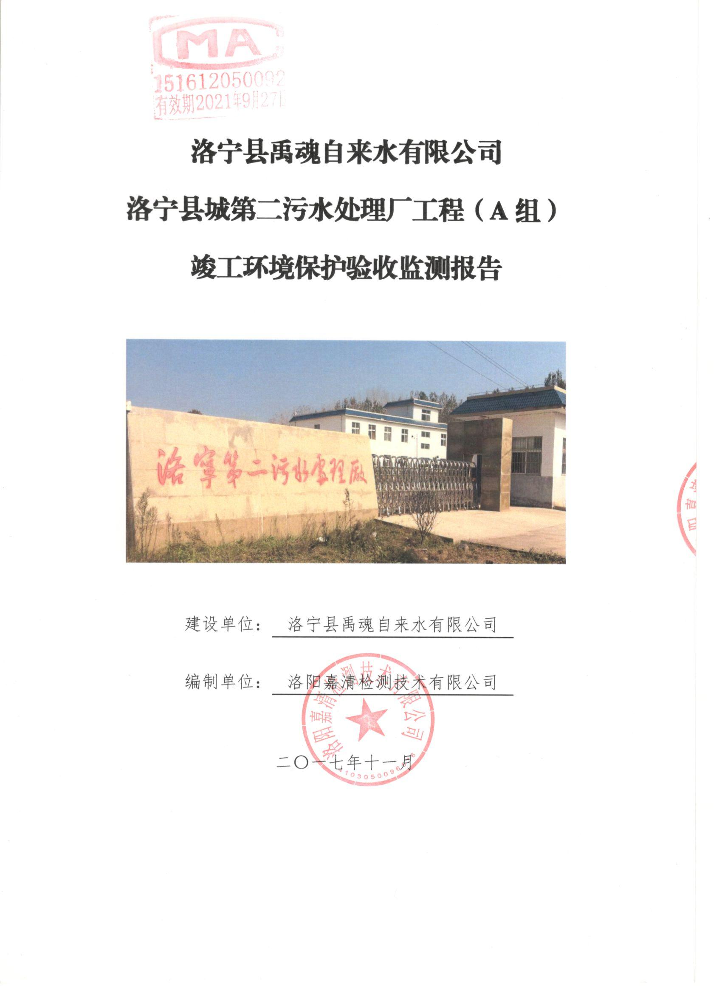

建设单位 | ： | 洛宁县禹魂自来水有限公司
法人代表 | ： | 孙书卿
 | ：
编制单位 | ： | 洛阳嘉清检测技术有限公司
法人代表 | ：
项目负责人 | ：
审核 | ：
审定 | ：

建设单位：洛宁县禹魂自来水有限公司 | 编制单位：洛阳嘉清检测技术有限公司
电话： | 电话：
传真： | 传真：
邮编： | 邮编：
地址： | 地址：

目 录
1. 验收项目概况 3
2. 验收依据 4
3.工程建设情况 5
3.1 地理位置及平面布置 5
3.2 建设内容 5
3.3 生产工艺 9
3.4 项目变动情况 10
4. 主要污染物及治理设施（措施） 11
4.1 废气 11
4.2 废水 11
4.3 噪声 12
4.4 固体废物 12
5. 主要环评建议及批复要求 12
5.1 主要环评建议 12
5.2 主要环评批复要求 12
6. 验收监测评价标准及限值 13
6.1 验收监测评价标准 13
6.2 标准限值 14
7. 验收监测内容 15
7.1 生产工况调查和分析 15
7.2 环保治理设施监测 15
7.3 污染物排放监测 16
7.4 主要污染物排放总量核算 16
7.5 验收监测质量保证 17
7.6 监测分析方法及使用仪器 18
8. 验收监测结果分析与评价 18
8.1 验收监测期间生产工况及分析 18
8.2 验收监测结果及分析 19
9. 环境管理检查 24
9.1 落实环评建议及环评批复情况检查 24
9.2 环保设施运转及维护情况 25
9.3 环保机构设置及环境管理规章制度 25
9.4 环境绿化情况 26
9.5 排污口规范化建设情况检查 26
9.6 固体废物排放、处理及综合利用情况 26
10. 验收监测结论和建议 26
10.1 验收监测结论 26
10.2 建议 28

附图：
附图1： 项目地理位置图；
附图2：厂区平面布置示意图；
附图3：收水区域（污水管网）总平面图；
附图4：洛宁县产业集聚区用地规划图。

附件：
附件1： 建设项目工程竣工环境保护“三同时”验收登记表；
附件2：《关于洛宁县禹魂自来水有限公司洛宁县城第二污水处理厂工程环境影响评价报告表的批复》 洛阳市环境保护局 洛环监表[2011]163号，2011年11月；
附件3： 废气在线监测数据；
附件4： 厂址变动原因说明。

1. 验收项目概况
洛宁县禹魂自来水有限公司洛宁县城第二污水处理厂工程属新建项目。该项目于2011年10月委托洛阳市环境保护设计研究所编制完成其环境影响评价报告表，洛阳市环境保护局于2011年11月以洛环监表[2011]163号文对其进行了批复。洛阳市发展和改革委员会于2012年6月以洛发改城市[2012]37号文对该项目可行性研究报告进行了批复，于2013年5月以洛发改设计[2013]18号文对该项目初步设计进行了批复。
该污水处理厂于2013年9月开工建设，2015年11月竣工并安装COD、氨氮在线监测设备，2017年6月安装总磷在线监测设备，2017年7月底厂内实现通水，2017年10月在线监测数据与洛阳市环境监控中心联网，目前正处于设备调试期，尚未申领排污许可证。
该污水处理厂建设规模为日处理1万m³污水，收水区域为洛宁县产业集聚区南片区。污水处理设施分为A组、B组两条运行线，处理规模均为5000m³/d。由于产业集聚区正处于开发建设阶段，且大部分企业停产、限产，废水量少，故该污水处理厂目前仅A组运行，B组未运行。本次验收仅对A组运行线进行验收监测。
根据国务院令第682号《建设项目环境保护管理条例》、国家环保部《建设项目竣工环境保护验收暂行办法》及国家环保部《建设项目竣工环境保护验收技术指南 污染影响类》的规定和要求，受洛宁县禹魂自来水有限公司委托，我公司承担了洛宁县禹魂自来水有限公司洛宁县城第二污水处理厂工程竣工环境保护验收监测工作，并于2017年8月31日派技术人员对该项目环保设施建设及运行情况进行了现场勘察，收集了有关技术资料，根据该项目建设实际情况、环评批复要求及有关环境监测技术规定，编制了本项目验收监测方案。
根据审定后的验收监测方案，我公司于2017年9月4日～5日对洛宁县禹魂自来水有限公司洛宁县城第二污水处理厂工程进行了竣工环境保护验收监测和现场检查。针对该项目环保设施建设和运行情况、环评建议及环评批复意见落实情况的检查结果，以及对污染物去除效率、污染物排放浓度和排放总量的监测结果，并依据有关的国家标准，编制了本验收监测报告。

2. 验收依据
2.1 《建设项目环境保护管理条例》 国务院令第682号；
2.2 《建设项目竣工环境保护验收暂行办法》 国环规环评[2017]4号，2017年11月；
2.3 《建设项目竣工环境保护验收技术指南 污染影响类》国家环境保护部办公厅 环办环评函[2017]1529号；
2.4 《关于洛宁县禹魂自来水有限公司洛宁县城第二污水处理厂工程环境影响评价报告表的批复》 洛阳市环境保护局 洛环监表[2011]163号，2011年11月；
2.5 《洛宁县禹魂自来水有限公司洛宁县城第二污水处理厂工程环境影响评价报告表》洛阳市环境保护设计研究所，2011年10月；
2.6 《污染源自动监控管理办法》 原国家环境保护总局令28号，2005年9月。

3.工程建设情况

3.1 地理位置及平面布置
洛宁县禹魂自来水有限公司洛宁县城第二污水处理厂工程原设计建于河南省洛阳市洛宁县城洛河南岸，洛河与涧河交汇处西南，新宜故路北侧。后由于洛宁县产业集聚区规划变动，为全面收集产业集聚区污水，勘探地势后发现洛宁县院东桥西，宜故路北为地势最低点，为方便污水自流入污水处理厂，最终将项目选址定于洛宁县院东桥西，宜故路北侧。
该项目占地面积17495m²，职工人数约25人，年工作365天，三班制运行，每班工作8小时。项目卫生防护距离为200m，目前卫生防护距离之内无环境敏感点。该污水处理厂中心经度E111°39′9″，中心纬度N34°23′8″。项目厂址地理位置见附图1，厂区平面布置见附图2。

3.2 建设内容
该项目主要建设内容为：建设1座日处理1万m³污水处理厂（分为A组、B组两条运行线，目前B组未运行），厂外服务范围内铺设污水主干管网9.6km及配套设施。该项目为环保治理工程，设计单位为北京国环清华环境工程设计研究院有限公司，施工单位为河南矿业建设（集团）有限责任公司。
工程总投资概算为4300.73万元，环保投资概算115.5万元，占总投资概算的2.7%；工程实际总投资3306.4万元，实际环保投资138.7万元，占实际总投资的4.2%。
该工程污水二级处理采用改良型氧化沟二级生物处理工艺，深度处理采用混凝、沉淀、过滤、消毒工艺，污泥处理采用污泥浓缩脱水工艺。主要生产性构筑物为：粗格栅、进水泵房、细格栅、旋流沉砂池、厌氧池、改良型氧化沟、二沉池、深度处理提升泵房、机械混合池、机械反应池、纤维转盘滤池、污泥泵站、贮泥池、紫外消毒设备、接触池、污泥浓缩脱水机房等。
环评中设计该项目工业废水和生活污水比例约2:1，目前由于产业集聚区正处于开发建设阶段，且大部分企业停产、限产，实际工业废水和生活污水比例约1:3.5。

3.2.1 主体工程
该污水处理厂主要构筑物建设情况见表3-1，主要生产设备建设情况见表3-2。
表3-1 主要构筑物建设一览表
编号 | 名称 | 结构 | 单位 | 数量 | 占地面积（m²）
1 | 粗格栅-提升泵房 | 钢混 | 座 | 1 | 51.61
2 | 细格栅曝气沉砂池 | 钢混 | 座 | 1 | 121.42
3 | 分水井 | 钢混 | 座 | 1 | 36.30
4 | 氧化沟A | 钢混 | 座 | 1 | 1278.05
5 | 二沉池A | 钢混 | 座 | 1 | 346.19
6 | 污泥回流泵站 | 钢混 | 座 | 1 | 56.00
7 | 反应沉淀池 | 钢混 | 座 | 1 | 237.26
8 | 过滤消毒间 | 框架 | 间 | 1 | 270.00
9 | 污泥浓缩池 | 钢混 | 座 | 1 | 16.00
10 | 污泥脱水车间 | 框架 | 间 | 1 | 252.00
11 | 综合办公楼 | 框架 | 座 | 1 | 897.84
12 | 氧化沟B | 钢混 | 座 | 1 | 1278.05
13 | 二沉池B | 钢混 | 座 | 1 | 346.19
14 | 配电间 | 框架 | 间 | 1 | 148.50

表3-2 主要生产设备建设情况
环评及批复设计建设内容 |  |  |  |  | 实际建设情况
序号 | 工艺设备名称 | 性能参数 | 数量 | 备注 | 实际建设情况
一 | 粗格栅站
1 | 回转式机械粗格栅 | 过栅流速 0.6-1.0m/s，B=0.6m，b=20mm | 2台 | 1用1备 | 一致
二 | 进水泵房
2 | 无堵塞潜水排污泵 | Q=334m³/h，H=12.0m | 3台 | 2用1备 | 一致
三 | 细格栅站
3 | 回旋式机械细格栅 | 过栅流速 0.8m/s，B=0.6m，b=5mm | 2台 | 1用1备 | 一致
4 | 无轴螺旋栅渣输送机 | 螺旋直径 260mm | 1套 |  | 一致
5 | 螺旋栅渣压实机 | 能力：3-5m³/h | 1套 |  | 一致
四 | 旋流沉砂池
6 | 旋流沉砂池 | Qmax=957m³/h，池内径：2.43m | 2座 | 1用1备 | 一致
7 | 旋转沉沙器 | 砂排量：9.5 l/s | 2套 |  | 一致
8 | 螺旋式沙水分离器 | 处理能力：5-12 l/s | 1台 |  | 一致
9 | 鼓风机 | 风量：1.79m³/min | 2套 |  | 一致
五 | 厌氧池
10 | 厌氧池 | 单池流量：209m³/h，停留时间：1.5h | 2座 |  | 一致
11 | 潜水搅拌器 | 叶轮直径：260mm | 10套 |  | 一致
六 | 改良型氧化沟
12 | 氧化沟 | 单座有效容积：3600m³，有效水深：4m，污泥浓度：MLSS：4g/L，污泥负荷：0.06kg，BOD₅/kg MLSS·d，污泥产率：0.93kgMLSS/kg BOD₅·d，污泥龄：18d（水温12℃时）总停留时间：17.3h | 2座 |  | 一致
13 | 倒伞表曝气机 | 供氧能力：60kgO₂/台·h | 4套 |  | 不一致，采用BR转轮曝气设备
七 | 二沉池
14 | 二沉池 | 池径：21m，有效水深：3.5m，最大时水力表面负荷：0.96m³/㎡·h，水力停留时间：3.65h | 2座 |  | 一致
15 | 全桥周边传动刮吸泥机 | D=21M、周边线速度：2-3m/min | 2台 |  | 一致
八 | 深度处理提升泵房
16 | 无堵塞潜水排污泵 | Q=334m³/h，H=7m | 3台 | 2用1备 | 一致
九 | 机械混合池
17 | 机械混合池 | 设计流量：667m³/h 混合时间：60秒 | 2座 |  | 一致
18 | 混合搅拌器 | D=100mm | 2台 |  | 一致
19 | 反应搅拌机 | N=1.8-3.8r/min | 4台 |  | 一致
十 | 机械反应池
20 | 机械反应池 | 设计流量：667m³/h，反应时间：10min | 2组 | 每组3座 | 一致
21 | 桨叶式搅拌器 |  | 6台 |  | 一致
十一 | 纤维转盘滤池
22 | 纤维转盘滤池 | 设计流量：667m³/h，有效过滤面积：50.4㎡ 反洗周期：2h | 1座 |  | 一致
23 | 纤维转盘 | D=2m | 4片 |  | 一致
24 | 反冲洗泵 | Q=50m³/h，H=7.0m | 2台 |  | 一致
十二 | 污泥泵站
25 | 回流污泥泵 | Q=416.5m³/h，H=10.0m | 3台 | 2用1备 | 一致
26 | 剩余污泥泵 |  | 2台 | 1用1备 | 一致
十三 | 贮泥池
27 | 高速潜水推进器 | D=260mm | 1台 |  | 一致
十四 | 加氯加药间
28 | 复合二氧化氯发生器 | 加氯量：2-5kg/h | 3台 | 2用1备 | 不一致，消毒工艺改为紫外线消毒
29 | 盐酸储罐 | 容量：1800L | 1个 |  | 不一致，消毒工艺改为紫外线消毒
十五 | 接触池
30 | 接触池 | 设计进水流量：667m³/h，接触消毒时间：30min 有效水深：4.0m | 1座 |  | 一致
十六 | 污泥浓缩脱水机房
31 | 带式浓缩脱水一体机 | 工作能力：20-40m³/h | 2台 | 1用1备 | 不一致，采用卧螺离心机
32 | 螺杆进泥泵 | Q=20m³/h | 2台 | 1用1备 | 一致
33 | 移动式空气压缩机 | Q=0.3m³/min | 2台 | 1用1备 | 一致
34 | 滤带冲洗水泵 | Q=12m³/h | 2台 | 1用1备 | 一致

3.2.2 管网工程
该污水处理厂服务范围为洛宁县洛河以南、规划道路C13（老宜故路）以北、陈吴涧以东、涧河以西的县城洛河以南新城区范围，即洛宁县产业集聚区南片区。主干管网共计9.6km，目前已全部铺设完毕。

3.3 生产工艺
污水处理工艺：该项目污水处理采用改良型氧化沟二级生化处理工艺，改良型氧化沟是一个设置前置反硝化区的多沟串联系统，进水与活性污泥混合后在沟内不停地循环流动；曝气系统采用BR转轮曝气设备曝气，靠近曝气器下游的区段为好氧区，处于曝气器上游和外环的区段为缺氧区，活性污泥反复经过好氧、缺氧以及带有强化生物脱氮的前置反硝化的环境，达到去除污染物的目的。在氧化沟前端增设一个厌氧池，以提高磷的去除效果。
深度处理工艺：采用混凝-沉淀-过滤工艺。
消毒工艺：采用紫外线消毒。
污泥处理工艺：剩余污泥经卧螺离心机浓缩、脱水后，送至洛宁县第一污水处理厂进行干化，干化后运至洛宁县垃圾填埋场进行填埋处理。
该工程整体工艺流程见图3-1。
图3-1 项目生产工艺流程图

3.4 项目变动情况
3.4.1 环评中设计该项目选址位于河南省洛阳市洛宁县城洛河南岸，洛河与涧河交汇处西南，新宜故路北侧。后由于洛宁县产业集聚区规划变动，为全面收集产业集聚区污水，方便污水自流入污水处理厂，最终将项目选址定于洛宁县院东桥西，宜故路北侧。
3.4.2 环评中设计改良型氧化沟内采用倒伞表曝气机，项目在实际建设过程中，通过比较，选用了安装、维护、维修简单易行的BR转轮曝气设备；环评中设计污泥浓缩脱水机房采用带式浓缩脱水一体机，项目在实际建设过程中，综合考虑污泥脱水运行方式、土建投资、运行维护费、运行的可靠稳定程度等因素，采用卧螺离心机；
3.4.2 环评中设计该污水处理厂采用二氧化氯（盐酸+次氯酸钠）消毒，项目在实际建设过程中，将消毒工艺改为紫外线消毒。

4. 主要污染物及治理设施（措施）
该项目运营过程中产生的主要污染物包括废气、废水、噪声、固体废物等。

4.1 废气
该污水处理厂产生的废气污染物主要为废水中有机物分解产生的恶臭，成分主要为氨和硫化氢。主要排放点为格栅间、沉砂池、氧化沟、污泥间等，排放方式为无组织排放。
根据该项目环评报告计算结果，该污水处理厂卫生防护距离为200m。
为减少恶臭气体的产生，该项目在运行过程中，严格杜绝污水和污泥的跑冒滴漏，每天及时清除易发臭的垃圾和沉淀物，减少剩余污泥的存放时间，做到勤排泥、勤脱泥和及时运输，减少污水、污泥处理过程中臭气产生环节和无序排放时间。

4.2 废水
该污水处理厂由管网收集服务区域内废水，经1万m³/d处理设施处理，达到《城镇污水处理厂污染物排放标准》（GB18918-2002）一级A标准后，排入洛河。
厂区内职工生活污水产生量约657m³/a，经2m³化粪池预处理后，进入污水处理系统一并处理。
该污水处理厂采用管道收集污水、排放尾水，所有污水处理及污泥贮存构筑物均为钢砼结构，并对地基采取了防渗处理，可防止污水下渗对区域地下水造成污染。

4.3 噪声
该项目噪声源主要为潜水排污泵、空压机、回流污泥泵、剩余污泥泵、表曝机、污泥浓缩一体化机、反冲洗泵、反冲洗鼓风机等设备运行时产生的噪音，采取合理布局、基础减振、车间隔音及距离衰减等措施。

4.4 固体废物
该项目产生的固体废物主要为：格栅拦截物、沉砂池沉淀物、剩余污泥、生活垃圾。均为一般废物，由专用箱接纳后送洛宁县第一污水处理厂干化后运至洛宁县生活垃圾填埋场处理。

5. 主要环评建议及批复要求

5.1 主要环评建议
5.1.1洛宁县城第二污水处理厂大气环境防护距离及卫生防护距离内不得新建居民区、学校等敏感点。
5.1.2 企业污水进入污水处理厂应满足《污水综合排放标准》（GB8978-1996）表4三级排放标准。
5.1.3 加快建设洛宁县污泥处理厂，待污泥处理厂建成后污水处理厂产生的剩余污泥进入污泥处理厂进行处理。
5.1.4盐酸贮罐周围设置围堰，容积不小于1.8m³。

5.2 主要环评批复要求
5.2.1施工期间要采取有效措施，以减少工地因平整场地、开挖基础、装卸、运输等过程产生的二次扬尘污染。
5.2.2处理后废水应达到《城镇污水处理厂污染物排放标准》（GB18918-2002）表1一级A标准要求后排入洛河。
5.2.3加强厂区厂界绿化，减少污水处理过程中产生的恶臭气体对外环境的影响，其厂界废气排放应满足《城镇污水处理厂污染物排放标准》（GB18918-2002）表4二级标准要求。
5.2.4该项目卫生防护距离为200米，卫生防护距离内不得建设居民区、学校等环境敏感点。
5.2.5厂界噪声应符合《工业企业厂界环境噪声排放标准》（GB12348-2008）2类标准要求。
5.2.6污水处理厂进出口要安装流量计、COD、NH₃-N在线监测装置，并与市环保局联网。
5.2.7加氯间应建设应急事故池，并堆放相应量的生石灰。
5.2.8洛宁县禹魂自来水有限公司应对污水处理厂产生的污泥建立管理台账，详细记录该项目污泥产生量、转移量、处理处置量及去向；生活垃圾运往垃圾填埋场卫生填埋。
5.2.9 根据主要污染物总量核定意见，该项目主要污染物总量控制指标为：COD 182.5吨/年，氨氮 18.25吨/年。

6. 验收监测评价标准及限值

6.1 验收监测评价标准
6.1.1 废水
总排口废水污染物排放执行《城镇污水处理厂污染物排放标准》（GB18918-2002）表1一级A标准及表2标准；
6.1.2 废气
厂界废气污染物无组织排放执行《城镇污水处理厂污染物排放标准》（GB18918-2002）表4二级标准；
6.1.3厂界噪声
厂界噪声排放执行《工业企业厂界环境噪声排放标准》（GB12348- 2008）2类标准。
6.1.4 主要污染物排放总量
主要污染物排放量执行该项目环评批复中的总量控制指标。

6.2 标准限值
6.2.1 废水
该项目总排口废水污染物排放标准限值见表6-1。
表6-1 废水污染物排放标准限值
污染物 | 最高允许排放浓度 | 执行标准
pH | 6～9 | 《城镇污水处理厂污染物排放标准》（GB 18918-2002）  表1一级A标准
COD | 50 mg/L | 《城镇污水处理厂污染物排放标准》（GB 18918-2002）  表1一级A标准
BOD₅ | 10 mg/L | 《城镇污水处理厂污染物排放标准》（GB 18918-2002）  表1一级A标准
悬浮物 | 10 mg/L | 《城镇污水处理厂污染物排放标准》（GB 18918-2002）  表1一级A标准
动植物油 | 1 mg/L | 《城镇污水处理厂污染物排放标准》（GB 18918-2002）  表1一级A标准
石油类 | 1 mg/L | 《城镇污水处理厂污染物排放标准》（GB 18918-2002）  表1一级A标准
阴离子表面活性剂 | 0.5 mg/L | 《城镇污水处理厂污染物排放标准》（GB 18918-2002）  表1一级A标准
总氮 | 15 mg/L | 《城镇污水处理厂污染物排放标准》（GB 18918-2002）  表1一级A标准
氨氮 | 5 mg/L | 《城镇污水处理厂污染物排放标准》（GB 18918-2002）  表1一级A标准
总磷 | 0.5 mg/L | 《城镇污水处理厂污染物排放标准》（GB 18918-2002）  表1一级A标准
色度 | 30 （稀释倍数） | 《城镇污水处理厂污染物排放标准》（GB 18918-2002）  表1一级A标准
粪大肠菌群数 | 10³ 个/L | 《城镇污水处理厂污染物排放标准》（GB 18918-2002）  表1一级A标准
总汞 | 0.001 mg/L | 《城镇污水处理厂污染物排放标准》（GB 18918-2002）表2标准
总镉 | 0.01 mg/L | 《城镇污水处理厂污染物排放标准》（GB 18918-2002）表2标准
总铬 | 0.1 mg/L | 《城镇污水处理厂污染物排放标准》（GB 18918-2002）表2标准
六价铬 | 0.05 mg/L | 《城镇污水处理厂污染物排放标准》（GB 18918-2002）表2标准
总砷 | 0.1 mg/L | 《城镇污水处理厂污染物排放标准》（GB 18918-2002）表2标准
总铅 | 0.1 mg/L | 《城镇污水处理厂污染物排放标准》（GB 18918-2002）表2标准
6.2.2 废气
厂界废气污染物无组织排放执行标准限值见表6-2。
表6-2 废气污染物排放标准限值 单位：mg/m³
污染物 | 氨 | 硫化氢
《城镇污水处理厂污染物排放标准》  （GB18918-2002）表4二级标准 | 1.5 | 0.06

6.2.3 厂界噪声
该项目厂界噪声排放执行标准限值见表6-3。
表6-3 厂界噪声排放标准限值 单位:dB(A)
标准来源 | 适用厂界 | 昼间 | 夜间
《工业企业厂界环境噪声排放标准》  （GB12348-2008）2类标准 | 东、南、西、北四厂界 | 60 | 50

6.2.4 主要污染物排放总量控制指标
该项目主要污染物排放总量控制指标见表6-4。
表6-4 主要污染物排放总量控制指标 单位：t/a
指标来源 |  | COD | 氨氮
洛环监表[2011]163号 | 全厂（A组+B组） | 182.5 | 18.25
洛环监表[2011]163号 | A组 | 91.25 | 9.125

7. 验收监测内容

7.1 生产工况调查和分析
验收监测期间，调查该公司生产情况，检查主要环保设施是否按环评及设计要求建设，是否能够正常运行，生产工况是否达到国家对建设项目竣工环境保护验收监测时生产工况的有关要求。

7.2 环保治理设施监测
本次验收对洛宁县第二污水处理厂对主要污染物的去除效率进行监测，具体监测内容见表7-1。

表7-1 废水治理设施监测内容
污染治理设施 | 监测点位 | 监测项目 | 监测频次
洛宁县第二污水处理厂 | 进口、出口 | COD、BOD₅、悬浮物、氨氮、总氮、总磷，去除效率 | 4次/天，连续2天

7.3 污染物排放监测
7.3.1 废水污染物排放监测
该污水处理厂总排口废水污染物排放监测内容见表7-2。
表7-2 废水污染物排放监测内容
监测点位 | 监测项目 | 监测频次
总排口 | pH、COD、BOD₅、悬浮物、动植物油、石油类、阴离子表面活性剂、总氮、氨氮、总磷、色度、粪大肠菌群数、总汞、总镉、总铬、六价铬、总砷、总铅 | 4次/天，连续2天
7.3.2 废气污染物排放监测
该项目厂界废气污染物无组织排放监测内容见表7-3。
表7-3 废气污染物无组织排放监测内容
监测点位 | 监测因子 | 监测频次
沿厂界外下风向10m处均匀布设4个监测点位 | 硫化氢、氨 | 3次/天，连续2天

7.3.3 厂界噪声排放监测
厂界噪声排放监测内容见表7-4。
表7-4 厂界噪声排放监测内容
监测点位 | 监测项目 | 监测频次
东、西、南、北厂界外布设1个监测点位，  共4个监测点 | 等效声级 | 每天昼、夜各1次，  连续2天

7.4 主要污染物排放总量核算
根据验收监测结果，核算项目主要污染物年产生量、削减量及排放总量，并与该项目环评批复中的总量控制指标进行比对。

7.5 验收监测质量保证
本次验收监测采样及样品分析均严格按照《环境水质监测质量保证手册（第二版）》、《环境空气监测质量保证手册》及《环境监测技术规范》等要求进行，实施全程序质量控制。
7.5.1 生产处于正常。监测期间生产负荷在大于 75％ 额定生产负荷的工况下稳定运行，各污染治理设施均应正常稳定运行。
7.5.2 合理布设监测点位,保证各监测点位布设的科学性和可比性。
7.5.3废气监测：监测仪器均符合国家有关标准或技术要求，监测前对使用的仪器均进行流量和浓度校准，按规定对废气测试仪进行现场检漏，采样和分析过程严格按照《空气和废气监测分析方法》（第四版）进行。
7.5.4 废水监测：废水监测仪器符合国家有关标准或技术要求。采样、保存、分析全过程严格按照《环境监测技术规范（水和废水部分）》和《环境水质监测质量保证手册（第二版）》规定执行，实验室分析过程中采取自控、明码平行样、加标回收等质控措施，pH计在测量前、后进行校准。
7.5.5 噪声监测：噪声监测仪在使用前、后进行校准，并记录存档。
7.5.6 监测分析方法采用国家有关部门颁布的标准（或推荐）分析方法，监测人员经过考核并持有合格证书，所有监测仪器经计量部门检定并在有效期内。
7.5.7 监测数据严格实行三级审核制度。

7.6 监测分析方法及使用仪器
本次验收监测样品采集及分析均采用国家和行业（或推荐）标准方法，监测分析方法及使用仪器见表7-5。
表7-5 监测分析方法及使用仪器
序号 | 监测项目 | 监测分析方法 | 监测依据 | 检出限
1 | pH | 玻璃电极法 | GB 6920-86 | /
2 | 化学需氧量 | 重铬酸盐法 | HJ 828-2017 | 4mg/L
3 | 生化需氧量 | 稀释与接种法 | HJ 505-2009 | 2mg/L
4 | 悬浮物 | 重量法 | GB11901-89 | /
5 | 动植物油 | 红外光度法 | HJ 637-2012 | 0.02mg/L
6 | 石油类 | 红外光度法 | HJ 637-2012 | 0.04mg/L
7 | 阴离子表面活性剂 | 亚甲蓝分光光度法 | GB/T 7497-1987 | 0.05mg/L
8 | 总氮 | 紫外分光光度法 | HJ 636-2012 | 0.05mg/L
9 | 氨氮 | 纳氏试剂分光光度法 | HJ 535-2009 | 0.025mg/L
10 | 总磷 | 钼酸铵分光光度法 | GB/T 11893-1989 | 0.01mg/L
11 | 色度 | 稀释倍数法 | GB 11903-1989 | /
12 | 粪大肠  菌群数 | 多管发酵法 | HJ/T 347-2007 | 20个/L
13 | 总汞 | 冷原子荧光法 | 《水和废水监测分析方法》（第四版） | 0.00005mg/L
14 | 总镉 | 石墨炉原子吸收法 | 《水和废水监测分析方法》（第四版） | 0.001mg/L
15 | 总铬 | 等离子发射光谱法 | 《水和废水监测分析方法》（第四版） | 0.01mg/L
16 | 总铅 | 石墨炉原子吸收法 | 《水和废水监测分析方法》（第四版） | 0.01mg/L
17 | 六价铬 | 二苯碳酰二肼分光光度法 | GB/T 7467-1987 | 0.004mg/L
18 | 总砷 | 原子荧光光度法 | SL327.1-2005 | 0.0002mg/L
19 | 硫化氢 | 亚甲基蓝分光光度法 | 《空气与废气监测分析方法》（第四版） | 0.001mg/m³
20 | 氨 | 次氯酸钠-水杨酸  分光光度法 | HJ534-2009 | 0.004mg/m³
21 | 噪声 | 声级计法 | GB 12348-2008 | 28dB

8. 验收监测结果分析与评价

8.1 验收监测期间生产工况及分析
验收监测期间，洛宁县禹魂自来水有限公司洛宁县城第二污水处理厂（A组）运行工况统计见表8-1。
表8-1 验收监测期间污水处理工程运行工况
日期 | 进口水量  （吨/天） | 出口水量  （吨/天） | 设计处理量  （吨/天） | 日处理负荷（%）
2017.09.04 | 5311 | 5126 | 5000 | 106
2017.09.05 | 5196 | 5165 | 5000 | 104

该污水处理工程（A组）设计处理水量为5000吨/天。验收监测期间，污水处理量分别为5311吨/天、5196吨/天，污水处理负荷分别为106%、104%，满足国家对建设项目竣工环境保护验收监测期间生产负荷达到额定生产负荷75%以上的要求。
验收监测期间，该项目各处理设施正常稳定运行，污水处理系统进、出口水量一致。

8.2 验收监测结果及分析

8.2.1 环保治理设施监测
该污水处理厂进、出口污染物监测结果见表8-2。
表8-2 废水治理设施监测结果 单位：mg/L
监测  点位 | 监测时间 |  | COD | BOD₅ | 悬浮物 | 氨氮 | 总氮 | 总磷
进口 | 2017.  09.04 | 09:00 | 281 | 155 | 143 | 26.8 | 45.7 | 3.26
进口 | 2017.  09.04 | 12:00 | 248 | 127 | 129 | 28.3 | 46.2 | 4.11
进口 | 2017.  09.04 | 14:00 | 256 | 134 | 97 | 25.7 | 48.8 | 5.02
进口 | 2017.  09.04 | 17:00 | 270 | 142 | 136 | 21.8 | 39.4 | 3.45
进口 | 2017.  09.04 | 日均值 | 264 | 140 | 126 | 25.7 | 45.0 | 3.96
进口 | 2017.  09.05 | 09:00 | 294 | 162 | 140 | 22.5 | 43.1 | 3.81
进口 | 2017.  09.05 | 12:00 | 273 | 154 | 123 | 26.2 | 46.9 | 4.20
进口 | 2017.  09.05 | 14:00 | 260 | 138 | 115 | 24.9 | 44.7 | 3.47
进口 | 2017.  09.05 | 17:00 | 247 | 122 | 132 | 21.0 | 42.6 | 3.58
进口 | 2017.  09.05 | 日均值 | 269 | 144 | 128 | 23.7 | 44.3 | 3.77
进口 | 二日均值 |  | 267 | 142 | 127 | 24.7 | 44.7 | 3.87
出口 | 2017.  09.04 | 09:00 | 21 | 5.72 | 5 | 2.39 | 11.8 | 0.352
出口 | 2017.  09.04 | 12:00 | 25 | 5.20 | 8 | 2.08 | 12.3 | 0.247
出口 | 2017.  09.04 | 14:00 | 27 | 5.99 | 6 | 1.97 | 9.6 | 0.306
出口 | 2017.  09.04 | 17:00 | 23 | 6.04 | 7 | 2.42 | 12.0 | 0.319
出口 | 2017.  09.04 | 日均值 | 24 | 5.74 | 7 | 2.22 | 11.4 | 0.306
出口 | 2017.  09.05 | 09:00 | 28 | 4.36 | 5 | 2.30 | 12.2 | 0.403
出口 | 2017.  09.05 | 12:00 | 26 | 5.61 | 7 | 2.15 | 11.5 | 0.328
出口 | 2017.  09.05 | 14:00 | 24 | 4.73 | 4 | 1.88 | 10.9 | 0.372
出口 | 2017.  09.05 | 17:00 | 27 | 4.92 | 8 | 2.27 | 11.7 | 0.294
出口 | 2017.  09.05 | 日均值 | 26 | 4.90 | 6 | 2.15 | 11.6 | 0.349
出口 | 二日均值 |  | 25 | 5.32 | 7 | 2.19 | 11.5 | 0.328
平均去除效率（%） |  |  | 90.6 | 96.3 | 94.9 | 91.2 | 74.2 | 91.5
验收监测期间，洛宁县禹魂自来水有限公司洛宁县城第二污水处理工程（A组）对COD、BOD₅、悬浮物、氨氮、总氮、总磷的去除效率分别为90.6%、96.3%、94.9%、91.2%、74.2%、91.5%。

8.2.2 污染物排放监测
8.2.2.1 废水污染物监测
该项目总排口废水污染物监测结果见表8-3。
表8-3 废水污染物排放监测结果 单位：mg/L，pH除外
监测点位 | 采样时间 |  | pH | COD | BOD₅ | 悬浮物 | 动植物油 | 石油类
总排口 | 2017.  09.04 | 09:00 | 8.00 | 21 | 5.72 | 5 | 0.47 | 0.13
总排口 | 2017.  09.04 | 12:00 | 7.85 | 25 | 5.20 | 8 | 0.34 | 0.16
总排口 | 2017.  09.04 | 14:00 | 7.93 | 27 | 5.99 | 6 | 0.24 | 0.18
总排口 | 2017.  09.04 | 17:00 | 7.88 | 23 | 6.04 | 7 | 0.53 | 0.17
总排口 | 均值 |  | / | 24 | 5.74 | 7 | 0.40 | 0.16
总排口 | 2017.  09.05 | 09:00 | 7.89 | 28 | 4.36 | 5 | 0.43 | 0.13
总排口 | 2017.  09.05 | 12:00 | 7.90 | 26 | 5.61 | 7 | 0.18 | 0.16
总排口 | 2017.  09.05 | 14:00 | 8.07 | 24 | 4.73 | 4 | 0.24 | 0.18
总排口 | 2017.  09.05 | 17:00 | 7.90 | 27 | 4.92 | 8 | 0.48 | 0.15
总排口 | 均值 |  | / | 26 | 4.90 | 6 | 0.33 | 0.15
（GB 19818-2002）  表1一级A标准限值 |  |  | 6～9 | 50 | 10 | 10 | 1.0 | 1.0

续表8-3 废水污染物排放监测结果
单位：mg/L，粪大肠菌群、色度除外
监测点位 | 采样时间 |  | 阴离子表  面活性剂 | 总氮 | 氨氮 | 总磷 | 色度 | 粪大肠菌群数（个/L）
总排口 | 2017.  09.04 | 09:00 | 0.173 | 11.8 | 2.39 | 0.352 | 4 | 350
总排口 | 2017.  09.04 | 12:00 | 0.156 | 12.3 | 2.08 | 0.247 | 4 | 270
总排口 | 2017.  09.04 | 14:00 | 0.197 | 9.64 | 1.97 | 0.306 | 2 | 240
总排口 | 2017.  09.04 | 17:00 | 0.231 | 12.0 | 2.42 | 0.319 | 2 | 320
总排口 | 均值 |  | 0.189 | 11.4 | 2.22 | 0.306 | 3 | 290
总排口 | 2017.  09.05 | 09:00 | 0.179 | 12.2 | 2.30 | 0.403 | 4 | 340
总排口 | 2017.  09.05 | 12:00 | 0.215 | 11.5 | 2.15 | 0.328 | 4 | 230
总排口 | 2017.  09.05 | 14:00 | 0.208 | 10.9 | 1.88 | 0.372 | 8 | 210
总排口 | 2017.  09.05 | 17:00 | 0.224 | 11.7 | 2.27 | 0.294 | 8 | 260
总排口 | 均值 |  | 0.207 | 11.6 | 2.15 | 0.349 | 6 | 260
（GB 19818-2002）  表1一级A标准限值 |  |  | 0.5 | 15 | 5 | 0.5 | 30 | 1000

续表8-3 废水污染物排放监测结果 单位：mg/L
监测点位 | 采样时间 |  | 总汞 | 总镉 | 总铬 | 六价铬 | 总砷 | 总铅
总排口 | 2017.  09.04 | 09:00 | 未检出 | 未检出 | 未检出 | 未检出 | 0.0005 | 未检出
总排口 | 2017.  09.04 | 12:00 | 未检出 | 未检出 | 未检出 | 未检出 | 0.0006 | 未检出
总排口 | 2017.  09.04 | 14:00 | 未检出 | 未检出 | 未检出 | 未检出 | 0.0008 | 未检出
总排口 | 2017.  09.04 | 17:00 | 未检出 | 未检出 | 未检出 | 未检出 | 0.0006 | 未检出
总排口 | 均值 |  | 未检出 | 未检出 | 未检出 | 未检出 | 0.0006 | 未检出
总排口 | 2017.  09.05 | 09:00 | 未检出 | 未检出 | 未检出 | 未检出 | 0.0007 | 未检出
总排口 | 2017.  09.05 | 12:00 | 未检出 | 未检出 | 未检出 | 未检出 | 0.0009 | 未检出
总排口 | 2017.  09.05 | 14:00 | 未检出 | 未检出 | 未检出 | 未检出 | 0.0006 | 未检出
总排口 | 2017.  09.05 | 17:00 | 未检出 | 未检出 | 未检出 | 未检出 | 0.0004 | 未检出
总排口 | 均值 |  | 未检出 | 未检出 | 未检出 | 未检出 | 0.0007 | 未检出
（GB 19818-2002）  表2标准限值 |  |  | 0.001 | 0.01 | 0.1 | 0.05 | 0.1 | 0.1

验收监测期间，洛宁县禹魂自来水有限公司洛宁县城第二污水处理厂总排口外排废水中，pH测定值为7.85～8.07，COD日均浓度值分别为24mg/L、26mg/L，BOD₅日均浓度值分别为5.74mg/L、4.90mg/L，悬浮物日均浓度值分别为7mg/L、6mg/L，动植物油日均浓度值分别为0.40mg/L、0.33mg/L，石油类日均浓度值分别为0.16mg/L、0.15mg/L，阴离子表面活性剂日均浓度值分别为0.189mg/L、0.207mg/L，总氮日均浓度值分别为11.4mg/L、11.6mg/L，氨氮日均浓度值分别为2.22mg/L、2.15mg/L，总磷日均浓度值分别为0.306mg/L、0.349mg/L，色度日均浓度值分别为3倍、6倍，粪大肠菌群数日均浓度值分别为290个/L、260个/L，符合《城镇污水处理厂污染物排放标准》（GB 19818-2002）表1一级A标准限值要求；总砷日均浓度值分别为0.0006mg/L、0.0007mg/L，总汞、总镉、总铬、六价铬、总铅均未检出，符合《城镇污水处理厂污染物排放标准》（GB 19818-2002）表2标准限值要求。
8.2.2.2 废气污染物排放监测
验收监测期间，该污水处理厂厂界处废气污染物无组织排放监测结果见表8-4。
表8-4 废气污染物无组织排放监测结果 单位：mg/m³
监测日期 | 监测点位 | 硫化氢 |  | 氨 |  | 天气状况
监测日期 | 监测点位 | 监测浓度 | 无组织  排放浓度 | 监测浓度 | 无组织  排放浓度 | 天气状况
2017.09.04  （09:00-  09:45） | 下风向1# | 0.003 | 0.007 | 0.026 | 0.055 | 晴天，平均气温23℃，平均气压99.5kPa.东风，风速0.3m/s。
2017.09.04  （09:00-  09:45） | 下风向2# | 0.006 | 0.007 | 0.055 | 0.055 | 晴天，平均气温23℃，平均气压99.5kPa.东风，风速0.3m/s。
2017.09.04  （09:00-  09:45） | 下风向3# | 0.007 | 0.007 | 0.019 | 0.055 | 晴天，平均气温23℃，平均气压99.5kPa.东风，风速0.3m/s。
2017.09.04  （09:00-  09:45） | 下风向4# | 0.004 | 0.007 | 0.018 | 0.055 | 晴天，平均气温23℃，平均气压99.5kPa.东风，风速0.3m/s。
2017.09.04  （11:00-  11:45） | 下风向1# | 0.005 | 0.019 | 0.041 | 0.041 | 晴天，平均气温23℃，平均气压99.5kPa.东风，风速0.3m/s。
2017.09.04  （11:00-  11:45） | 下风向2# | 0.005 | 0.019 | 0.038 | 0.041 | 晴天，平均气温23℃，平均气压99.5kPa.东风，风速0.3m/s。
2017.09.04  （11:00-  11:45） | 下风向3# | 0.019 | 0.019 | 0.034 | 0.041 | 晴天，平均气温23℃，平均气压99.5kPa.东风，风速0.3m/s。
2017.09.04  （11:00-  11:45） | 下风向4# | 0.008 | 0.019 | 0.039 | 0.041 | 晴天，平均气温23℃，平均气压99.5kPa.东风，风速0.3m/s。
2017.09.04  （14:00-  14:45） | 下风向1# | 0.004 | 0.006 | 0.017 | 0.033 | 晴天，平均气温23℃，平均气压99.5kPa.东风，风速0.3m/s。
2017.09.04  （14:00-  14:45） | 下风向2# | 0.006 | 0.006 | 0.020 | 0.033 | 晴天，平均气温23℃，平均气压99.5kPa.东风，风速0.3m/s。
2017.09.04  （14:00-  14:45） | 下风向3# | 0.004 | 0.006 | 0.016 | 0.033 | 晴天，平均气温23℃，平均气压99.5kPa.东风，风速0.3m/s。
2017.09.04  （14:00-  14:45） | 下风向4# | 0.003 | 0.006 | 0.033 | 0.033 | 晴天，平均气温23℃，平均气压99.5kPa.东风，风速0.3m/s。
2017.09.05  （09:00-  09:45） | 下风向1# | 0.004 | 0.005 | 0.027 | 0.027 | 晴天，平均气温21℃，平均气压99.4kPa.西风，风速0.5m/s。
2017.09.05  （09:00-  09:45） | 下风向2# | 0.005 | 0.005 | 0.009 | 0.027 | 晴天，平均气温21℃，平均气压99.4kPa.西风，风速0.5m/s。
2017.09.05  （09:00-  09:45） | 下风向3# | 0.003 | 0.005 | 0.023 | 0.027 | 晴天，平均气温21℃，平均气压99.4kPa.西风，风速0.5m/s。
2017.09.05  （09:00-  09:45） | 下风向4# | 0.003 | 0.005 | 0.015 | 0.027 | 晴天，平均气温21℃，平均气压99.4kPa.西风，风速0.5m/s。
2017.09.05  （11:00-  11:45） | 下风向1# | 0.002 | 0.021 | 0.018 | 0.032 | 晴天，平均气温21℃，平均气压99.4kPa.西风，风速0.5m/s。
2017.09.05  （11:00-  11:45） | 下风向2# | 0.003 | 0.021 | 0.029 | 0.032 | 晴天，平均气温21℃，平均气压99.4kPa.西风，风速0.5m/s。
2017.09.05  （11:00-  11:45） | 下风向3# | 0.021 | 0.021 | 0.020 | 0.032 | 晴天，平均气温21℃，平均气压99.4kPa.西风，风速0.5m/s。
2017.09.05  （11:00-  11:45） | 下风向4# | 0.006 | 0.021 | 0.032 | 0.032 | 晴天，平均气温21℃，平均气压99.4kPa.西风，风速0.5m/s。
2017.09.05  （14:00-  14:45） | 下风向1# | 0.003 | 0.025 | 0.018 | 0.046 | 晴天，平均气温21℃，平均气压99.4kPa.西风，风速0.5m/s。
2017.09.05  （14:00-  14:45） | 下风向2# | 0.025 | 0.025 | 0.028 | 0.046 | 晴天，平均气温21℃，平均气压99.4kPa.西风，风速0.5m/s。
2017.09.05  （14:00-  14:45） | 下风向3# | 0.003 | 0.025 | 0.016 | 0.046 | 晴天，平均气温21℃，平均气压99.4kPa.西风，风速0.5m/s。
2017.09.05  （14:00-  14:45） | 下风向4# | 0.004 | 0.025 | 0.046 | 0.046 | 晴天，平均气温21℃，平均气压99.4kPa.西风，风速0.5m/s。
（GB18918-2002）表4二级标准限值 |  | 0.06 |  | 1.5 |  | /

验收监测期间，洛宁县禹魂自来水有限公司洛宁县城第二污水处理厂厂界处，硫化氢无组织排放浓度为0.005mg/m³～0.025mg/m³，氨无组织排放浓度为0.032mg/m³～0.055mg/m³，符合《城镇污水处理厂污染物排放标准》（GB18918-2002）表4二级标准限值要求。
8.2.2.3 厂界噪声排放监测
该项目厂界噪声排放监测结果见表8-5。
表8-5 厂界噪声排放监测结果 单位：dB(A)
监测点位 | 2017.09.04 |  | 2017.09.05
监测点位 | 昼间 | 夜间 | 昼间 | 夜间
东厂界 | 51.8 | 46.1 | 49.3 | 46.5
南厂界 | 55.3 | 48.6 | 52.4 | 47.9
西厂界 | 48.5 | 44.7 | 48.0 | 45.6
北厂界 | 46.8 | 40.9 | 45.5 | 42.2
（GB12348-2008）2类标准限值 | 60 | 50 | 60 | 50
验收监测期间，洛宁县禹魂自来水有限公司洛宁县城第二污水处理厂东、南、西、北四厂界昼间噪声测定值为45.5dB(A)～55.3dB(A)，夜间噪声测定值为40.9dB(A)～48.6dB(A)，符合《工业企业厂界环境噪声排放标准》（GB12348-2008）2类标准限值要求。

8.2.3 主要污染物排放总量
根据验收监测结果，计算该项目主要污染物年排放总量，具体见表8-6。

表8-6 主要污染物排放总量统计表
污染物类型 | 污染物名称 | 产生量 | 削减量 | 排放量 | 总量控制指标（A组）
废水 | 废水量（×10⁴m³/a） | 192 | 0 | 192 | /
废水 | COD（t/a） | 512 | 464.1 | 47.9 | 91.25
废水 | 氨氮（t/a） | 47.4 | 43.2 | 4.2 | 9.125

根据验收监测数据计算得出，洛宁县禹魂自来水有限公司洛宁县城第二污水处理厂（A组）废水排放量为192t/a，COD、氨氮排放量分别为47.9t/a、4.2t/a，符合洛阳市环保局对该项目环评批复（洛环监表[2011]163号）中的总量控制指标（A组）要求。

9. 环境管理检查

9.1 落实环评建议及环评批复情况检查
验收监测期间，对该公司落实环评批复及环评建议情况进行了检查，落实情况见表9-1和表9-2。
表9-1 主要环评建议落实情况
主要环评建议 | 落实情况
（1）洛宁县城第二污水处理厂大气环境防护距离及卫生防护距离内不得新建居民区、学校等敏感点。 | 已落实。200m卫生防护距离内无新建居民区、学校等敏感点。
（2）企业污水进入污水处理厂应满足《污水综合排放标准》（GB8978-1996）表4三级排放标准。 | 已落实。
（3）加快建设洛宁县污泥处理厂，待污泥处理厂建成后污水处理厂产生的剩余污泥进入污泥处理厂进行处理。 | 未落实。该项目污水处理厂产生的污泥运至洛宁县第一污水处理厂干化后，送垃圾填埋场填埋。
（4）盐酸贮罐周围设置围堰，容积不小于1.8m³。 | 该项目将二氧化氯消毒改为紫外线消毒。
表9-2 主要环评批复落实情况
环评批复要求 |  | 落实情况
（1）施工期间要采取有效措施，以减少工地因平整场地、开挖基础、装卸、运输等过程产生的二次扬尘污染。 | 已落实。
（2）处理后废水应达到《城镇污水处理厂污染物排放标准》（GB18918-2002）表1一级A标准要求后排入洛河。 | 已落实。处理后废水达到标准要求后排入洛河。
（3）加强厂区厂界绿化，减少污水处理过程中产生的恶臭气体对外环境的影响，其厂界废气排放应满足《城镇污水处理厂污染物排放标准》（GB18918-2002）表4二级标准要求。 | 已落实。厂界废气排放满足《城镇污水处理厂污染物排放标准》（GB18918-2002）表4二级标准要求。
（4）该项目卫生防护距离为200米，卫生防护距离内不得建设居民区、学校等环境敏感点。 | 已落实。卫生防护距离内未建设居民区、学校等环境敏感点。
（5）厂界噪声应符合《工业企业厂界环境噪声排放标准》（GB12348-2008）2类标准要求。 | 已落实。各厂界噪声均符合2类标准限值要求。
（6）污水处理厂进出口要安装流量计、COD、NH₃-N在线监测装置，并与市环保局联网。 | 已落实。污水处理厂进出口安装有流量计、COD、NH₃-N、总磷在线监测装置，并与市环保局联网。
（7）加氯间应建设应急事故池，并堆放相应量的生石灰。 | 未建加氯间，该项目采用紫外线消毒。
（8）洛宁县禹魂自来水有限公司应对污水处理厂产生的污泥建立管理台账，详细记录该项目污泥产生量、转移量、处理处置量及去向；生活垃圾运往垃圾填埋场卫生填埋。 | 已落实。建有污泥管理台账，详细记录污泥产生量、转移量、处理处置量及去向；生活垃圾运往垃圾填埋场卫生填埋。
（9）根据主要污染物总量核定意见，该项目主要污染物总量控制指标为：COD 182.5吨/年，氨氮 18.25吨/年。 | 已落实。该项目COD、氨氮排放量符合总量控制指标（A组）要求。

9.2 环保设施运转及维护情况
验收监测期间，洛宁县禹魂自来水有限公司洛宁县城第二污水处理厂工程（A组）设施运行基本正常、稳定。经现场检查，基本无跑、冒、滴、漏的现象。经现场检查，该污水处理厂9月份、10月份耗电量分别为29358kWh、39036kWh。

9.3 环保机构设置及环境管理规章制度
洛宁县城第二污水处理厂环保工作由厂长全面负责，下设生产部和综合管理部，自行运营管理。在线监测系统委托广州市怡文环境科技股份有限公司日常维护、维修。
为加强环保管理，避免环境污染，该污水处理厂制定了一系列运营管理规章制度，在工艺、设备管理方面，编写了工艺手册和设备操作手册。在生产过程中，严格执行相关管理制度，定期组织全厂员工学习工艺手册和设备操作手册，提高整体员工业务技能，确保污水厂运营管理符合环保相关规定。制定了《环境保护管理制度》，并委托有专业资质的检测化验机构定期对厂区进行环境检测化验。

9.4 环境绿化情况
该项目厂区绿化面积达7021平方米，占总面积的40.1%，种植有树木、花卉、草皮等，主要分布于厂房、道路两侧及办公区附近，厂区外围绕围墙设置有绿化带。

9.5 排污口规范化建设情况检查
验收监测期间经现场检查，洛宁县城第二污水处理厂总排口设置有巴歇尔槽，安装有流量计、COD、氨氮、总磷在线监测仪器，并与洛阳市监控中心联网。

9.6 固体废物排放、处理及综合利用情况
验收监测期间，洛宁县城第二污水处理厂对生产过程中产生的固体废物进行了较为有效的处置和综合利用。全厂固体废物排放情况见表9-3。
表9-3 固体废物排放情况一览表
污染物名称 | 产生量（t/a） | 处置措施
栅渣 | 90 | 产生的固废均为一般固废，由专用箱接纳后送洛宁县第一污水处理厂进行干化，干化后运洛宁县生活垃圾填埋场处理
沉沙 | 50 | 产生的固废均为一般固废，由专用箱接纳后送洛宁县第一污水处理厂进行干化，干化后运洛宁县生活垃圾填埋场处理
剩余污泥 | 尚未产生 | 产生的固废均为一般固废，由专用箱接纳后送洛宁县第一污水处理厂进行干化，干化后运洛宁县生活垃圾填埋场处理
生活垃圾 | 4.3 | 产生的固废均为一般固废，由专用箱接纳后送洛宁县第一污水处理厂进行干化，干化后运洛宁县生活垃圾填埋场处理

10. 验收监测结论和建议

10.1 验收监测结论
10.1.1 验收监测期间生产工况
洛宁县禹魂自来水有限公司洛宁县城第二污水处理工程（A组）设计处理水量为5000吨/天。验收监测期间，污水处理量分别为5311吨/天、5196吨/天，污水处理负荷分别为106%、104%，满足国家对建设项目竣工环境保护验收监测期间生产负荷达到额定生产负荷75%以上的要求。
验收监测期间，该项目各处理设施正常稳定运行，污水处理系统进、出口水量一致。
10.1.2 环保治理设施监测
验收监测期间，洛宁县禹魂自来水有限公司洛宁县城第二污水处理工程（A组）对COD、BOD₅、悬浮物、氨氮、总氮、总磷的去除效率分别为90.6%、96.3%、94.9%、91.2%、74.2%、91.5%。
10.1.3 废水污染物排放监测
验收监测期间，洛宁县禹魂自来水有限公司洛宁县城第二污水处理厂总排口外排废水中，pH测定值、COD、BOD₅、悬浮物、动植物油、石油类、阴离子表面活性剂、总氮、氨氮、总磷、色度、粪大肠菌群数日均浓度值均符合《城镇污水处理厂污染物排放标准》（GB 19818-2002）表1一级A标准限值要求；总砷、总汞、总镉、总铬、六价铬、总铅日均浓度值均符合《城镇污水处理厂污染物排放标准》（GB 19818-2002）表2标准限值要求。
10.1.4 废气污染物排放监测
验收监测期间，洛宁县禹魂自来水有限公司洛宁县城第二污水处理厂厂界处，硫化氢无组织排放浓度为0.005mg/m³～0.025mg/m³，氨无组织排放浓度为0.032mg/m³～0.055mg/m³，符合《城镇污水处理厂污染物排放标准》（GB18918-2002）表4二级标准限值要求。
10.1.5 厂界噪声排放监测
验收监测期间，洛宁县禹魂自来水有限公司洛宁县城第二污水处理厂东、南、西、北四厂界昼间噪声测定值为45.5dB(A)～55.3dB(A)，夜间噪声测定值为40.9dB(A)～48.6dB(A)，符合《工业企业厂界环境噪声排放标准》（GB12348-2008）2类标准限值要求。
10.1.6 主要污染物排放总量
根据验收监测数据计算得出，洛宁县禹魂自来水有限公司洛宁县城第二污水处理厂（A组）废水排放量为192t/a，COD、氨氮排放量分别为47.9t/a、4.2t/a，符合洛阳市环保局对该项目环评批复（洛环监表[2011]163号）中的总量控制指标（A组）要求。

10.2 建议
10.2.1 建设单位应加强对生产设备的管理和维护，杜绝“跑、冒、滴、漏”现象发生。
10.2.2 加强全厂的安全及环保管理，对安全及环保事故做到防患于未然，杜绝因安全事故引发环境污染事故。同时，应定期按照应急预案进行演练。
10.2.3 加强对各项环保设施的日常维护和管理，保证环保设施长期稳定运行，以确保污染物长期稳定达标排放。
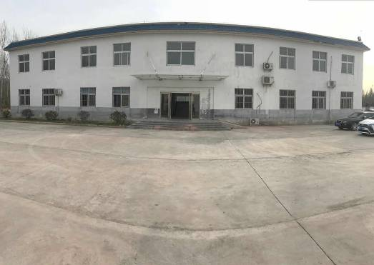 | 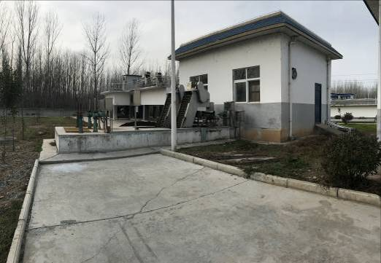
办公楼 | 粗格栅提升泵站
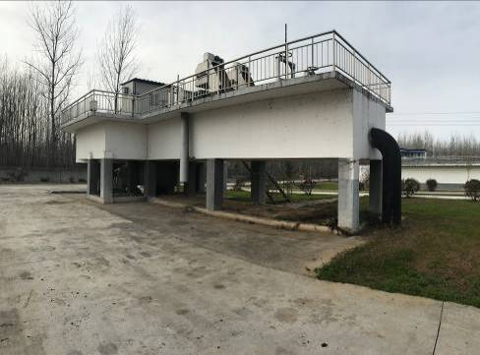 | 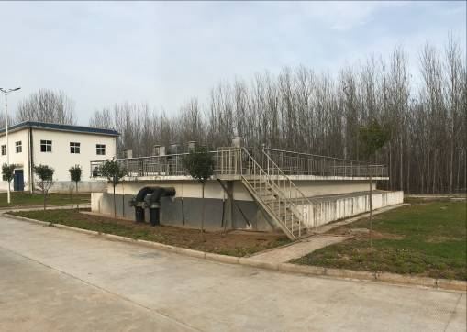
细格栅提升泵站 | 反应沉淀池
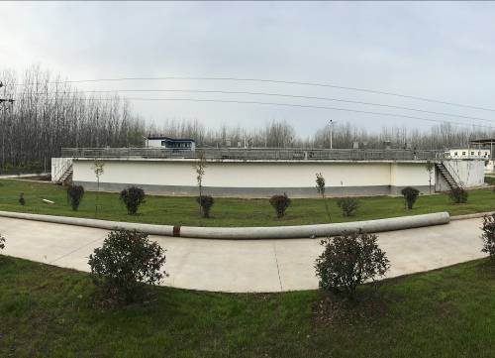 | 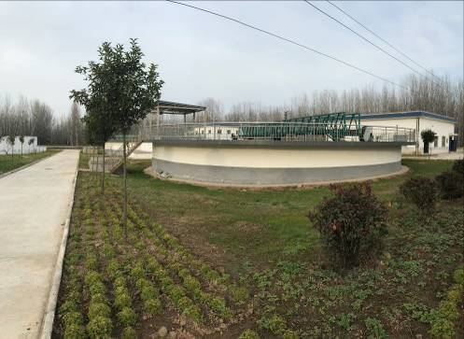
氧化沟 | 二沉池
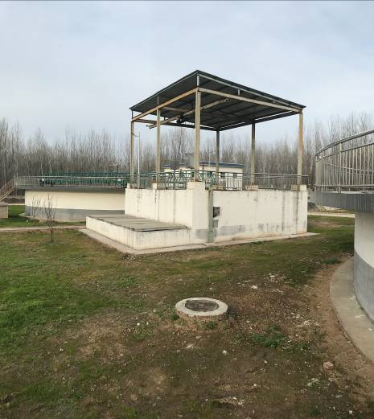 | 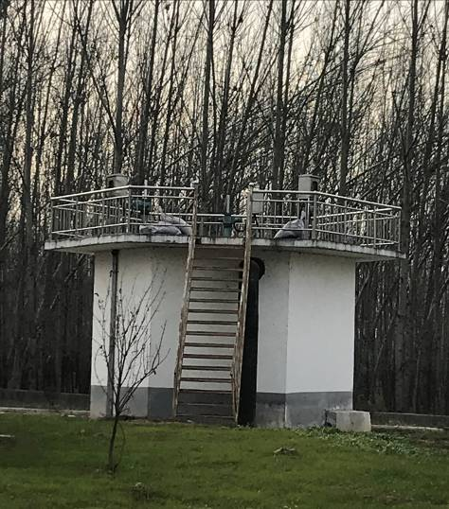
污泥回流提升泵站 | 分水井

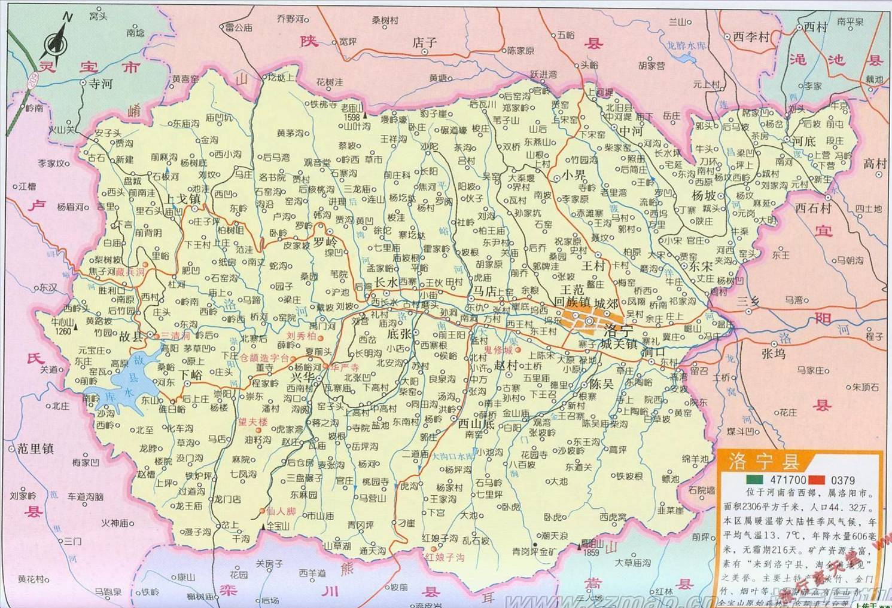
项目所在位置
附图1 项目地理位置图
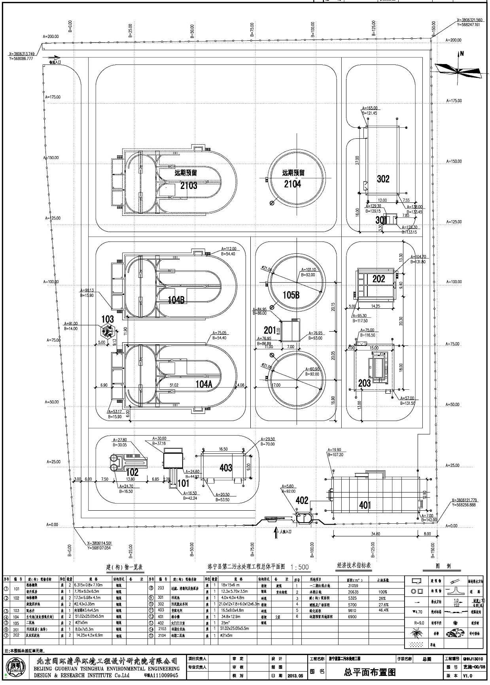
附图2 厂区平面布置示意图
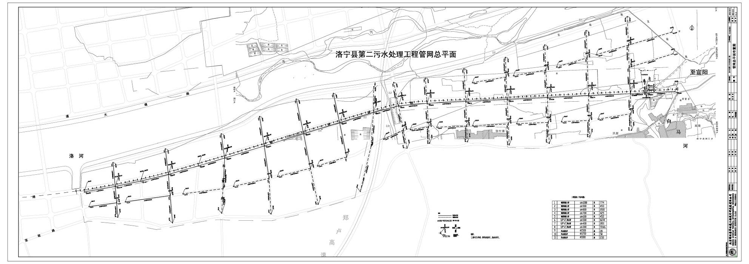
附图3 收水区域（污水管网）总平面图
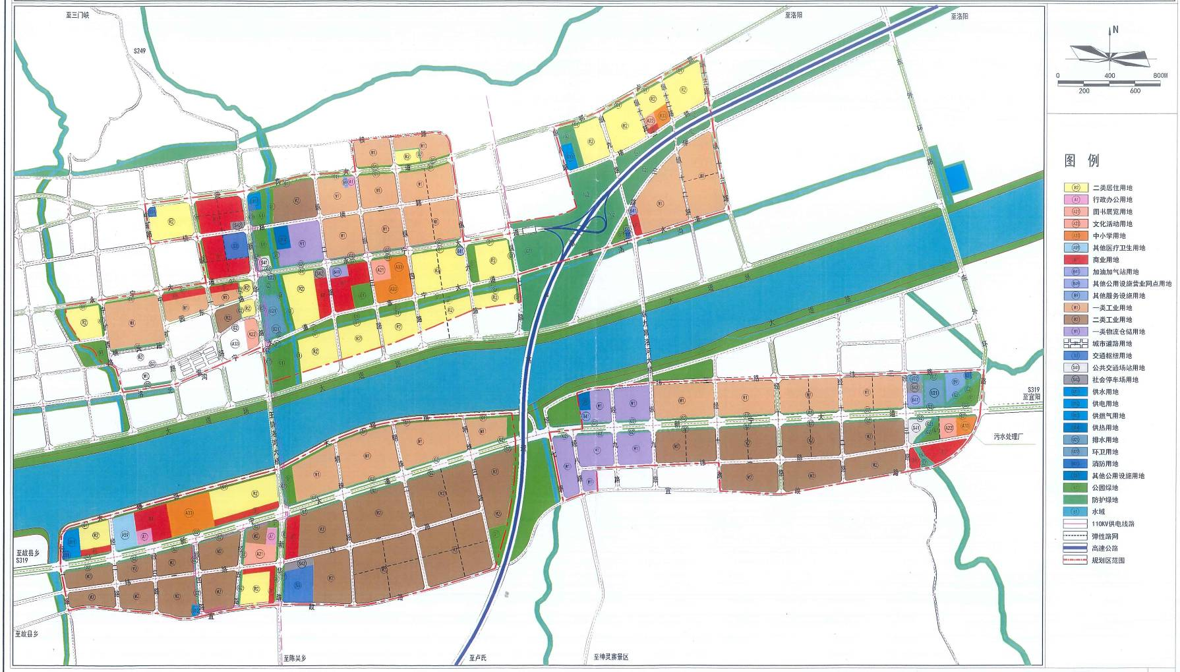
洛宁县第二污水处理厂
附图4 洛宁县产业集聚区用地规划图
建设项目工程竣工环境保护“三同时”验收登记表
附件1
填表单位（盖章）： 填表人（签字）： 项目经办人（签字）：
建 设 项 目 | 项目名称 | 洛宁县城第二污水处理厂工程 |  |  |  |  |  |  |  |  |  |  | 建设地点 | 河南省洛阳市洛宁县院东桥西，宜故路北侧
建 设 项 目 | 行业类别 | D4620污水处理及其再生利用 |  |  |  |  |  |  |  |  |  |  | 建设性质 | □新 建√ □改 扩 建 □技 术 改 造
建 设 项 目 | 设计生产能力 | 1万m³/d |  |  |  | 项目开工日期 |  |  |  | 2013.09 |  |  | 实际生产能力 | 0.5万m³/d（A组） |  | 试运行日期 | 2015.11
建 设 项 目 | 投资总概算 | 4300.73万元 |  |  |  |  |  |  |  |  |  |  | 环保投资总概算 | 115.5万元 |  | 所占比例 | 2.7%
建 设 项 目 | 环评审批部门 | 洛阳市环境保护局 |  |  |  |  |  |  |  |  |  |  | 批准文号 | 洛环监表[2011]163号 |  | 批准时间 | 2011年11月
建 设 项 目 | 初步设计审批部门 | 洛阳市发展和改革委员会 |  |  |  |  |  |  |  |  |  |  | 批准文号 | 洛发改设计[2013]18号 |  | 批准时间 | 2013年5月
建 设 项 目 | 环保验收审批部门 | / |  |  |  |  |  |  |  |  |  |  | 批准文号 | / |  | 批准时间 | /
建 设 项 目 | 环保设施设计单位 | 北京国环清华环境工程设计研究院有限公司 |  |  | 环保设施施工单位 |  |  |  |  |  |  | 河南矿业建设（集团）有限责任公司 |  | 环保设施监测单位 |  | 洛阳嘉清检测技术有限公司
建 设 项 目 | 实际总投资 | 3305.4万元 |  |  |  |  |  |  |  |  |  |  | 实际环保投资 | 138.7万元 |  | 所占比例 | 4.2%
建 设 项 目 | 废水治理 | 103万元 | 废气治理 |  | 0.7万元 |  |  | 噪声 | 5万元 |  |  |  | 绿化及生态 | 20万元 |  | 固废及其它 | 10万元
建 设 项 目 | 新增废水处理能力 | 1.0万m³/d |  |  |  |  |  |  |  |  |  |  | 新增废气处理能力 | / |  | 年工作时 | 8760
建设单位 |  | 洛宁县禹魂自来水有限公司 |  |  | 邮政编码 |  | 471700 |  |  |  |  |  | 联系电话 | 0379-66236766 |  | 环评单位 | 洛阳市环境保护设计研究所
污染物排放达标与总量控制 | 污染物 | 原有排  放量(1) |  | 本期工程实际排放浓度(2) | 本期工程允许排放浓度(3) |  | 本期工程产生量(4) |  |  |  | 本期工程自身削减量(5) |  | 本期工程  实际排放量(6) | 本期工程核定排放总量(7) | 本期工程“以新带老”削减量 (8) | 全厂实际排放总量(9) | 全厂核定排放总量(10) | 区域平衡替代削减量(11) | 排放增减量(12)
污染物排放达标与总量控制 | 废水 |  |  |  |  |  | 192 |  |  |  | 0 |  | 192 |  |  | 192 |  |  | +192
污染物排放达标与总量控制 | 化学需氧量 |  |  | 26 | 50 |  | 512 |  |  |  | 464.1 |  | 47.9 |  |  | 47.9 | 182.5 |  | +47.9
污染物排放达标与总量控制 | 氨 氮 |  |  | 2.22 | 5 |  | 47.4 |  |  |  | 43.2 |  | 4.2 |  |  | 4.2 | 18.25 |  | +4.2
污染物排放达标与总量控制 | 废气
污染物排放达标与总量控制 | 烟（粉）尘
污染物排放达标与总量控制 | 二氧化硫
污染物排放达标与总量控制 | 氮氧化物
污染物排放达标与总量控制 | 工业固体废物
注：1、排放增减量：（+）表示增加，（-）表示减少；2、(12)=(6)-(8)-(11)，（9）= (4)-(5)-(8)- (11) +（1）；3、计量单位：废水排放量——万吨/年；废气排放量——万标立方米/年；工业固体废物排放量——万吨/年； 水污染物排放浓度——毫克/升；大气污染物排放浓度——毫克/立方米；水污染物排放量——吨/年；大气污染物排放量——吨/年
附件2：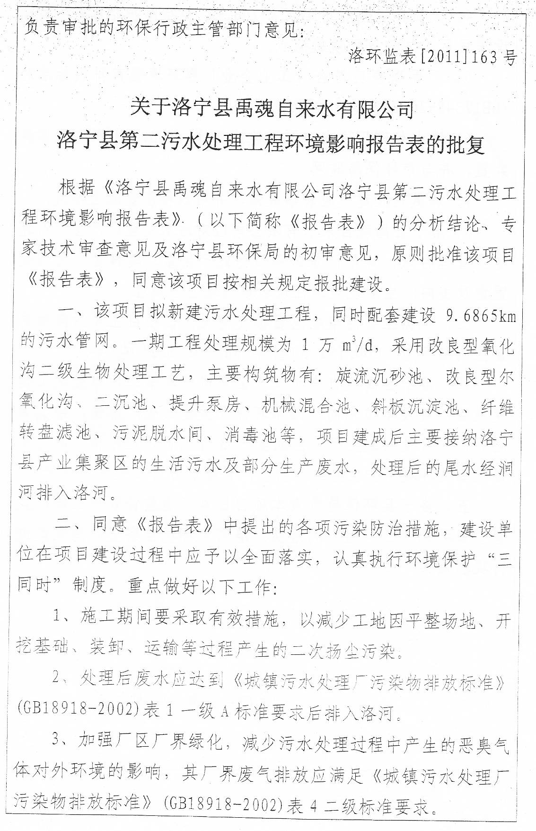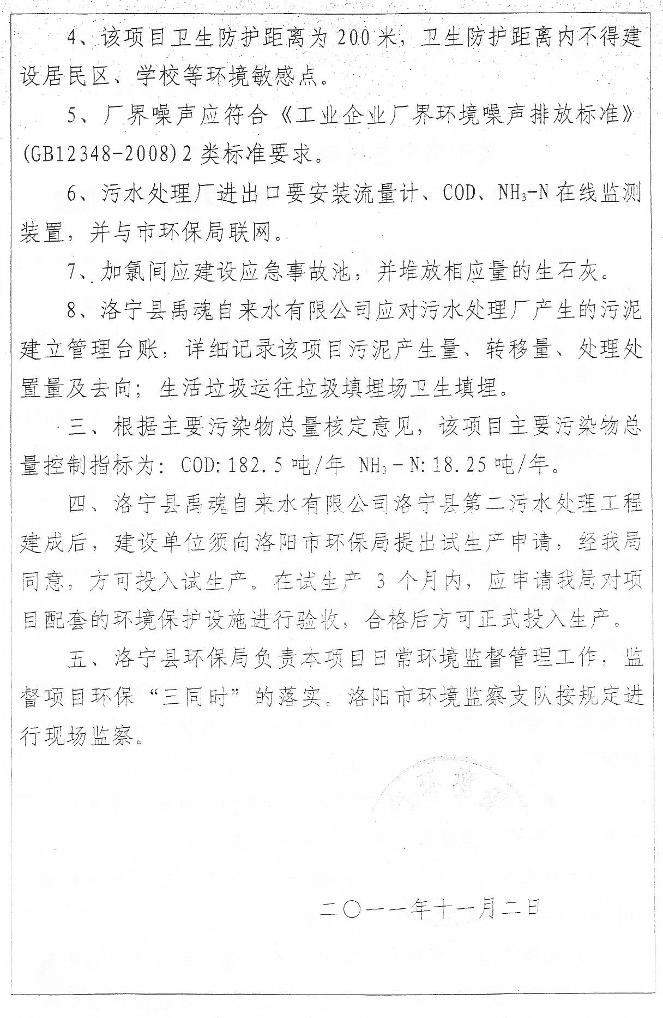

附件3：
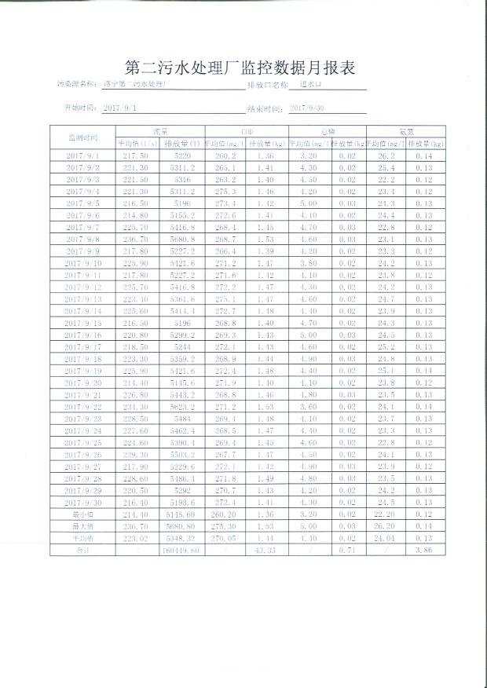
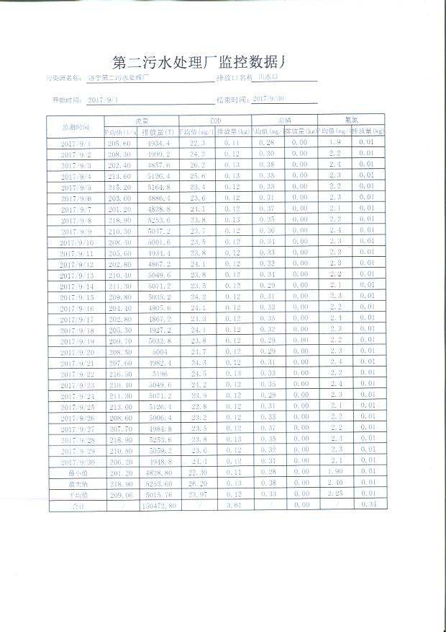
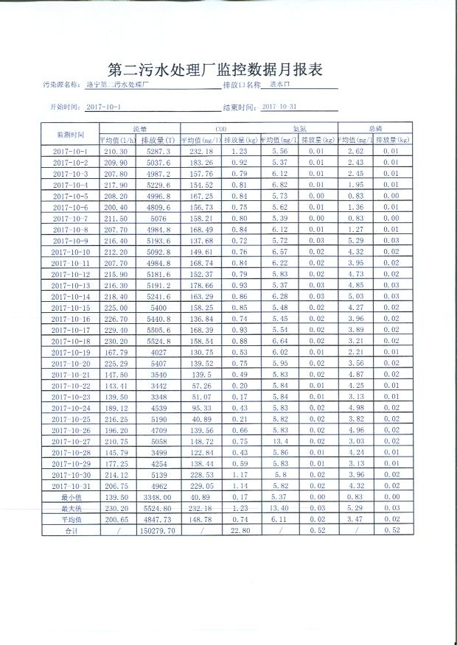

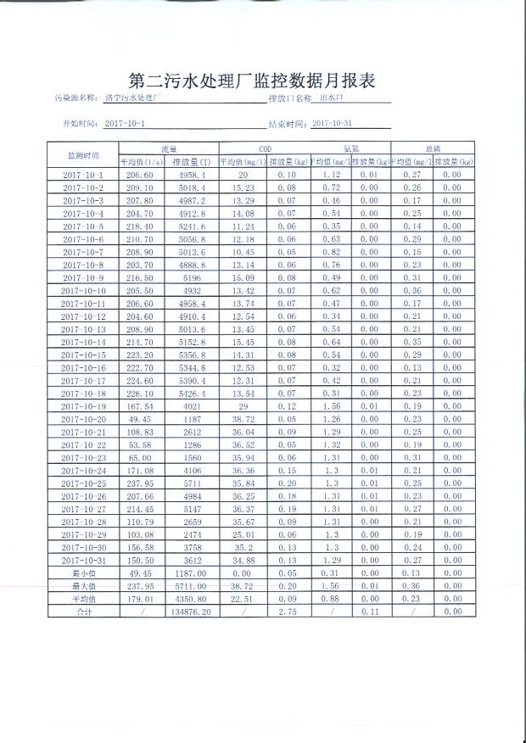

附件4：
